**Compte-rendu du séminaire**

***28 septembre 2019 - matin***

***Comité du Rhône de tennis de table***

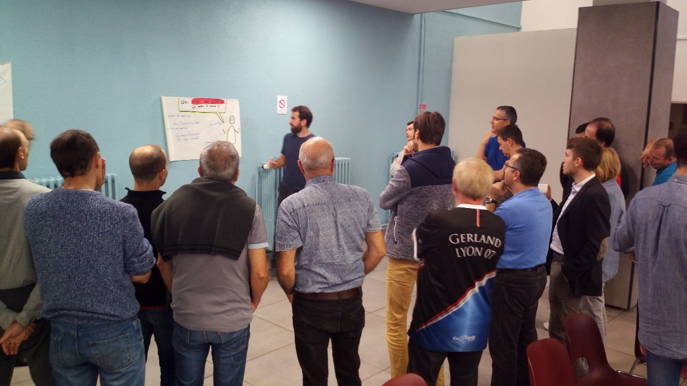



**Contexte**

Le Comité du Rhône de tennis de table organisait le 28 septembre 2019 matin une réunion préparatoire de son Assemblée Générale qui a eu lieu l’après-midi. 45 participant-e-s étaient rassemblés, afin de :

* Favoriser l’émergence d’une vision commune autour des rôles et fonctions des élu-e-s et du Comité
* Faciliter la co-construction de propositions d’orientations pour le projet de mandat du Comité sur les années 2020-24
* Susciter l’envie de s’engager et de s’impliquer dans les organes dirigeants du Comité

Les facilitateur-trice-s de Scicabulle sont intervenu-e-s pour animer le séminaire du matin de façon participative et dynamique, et ont ensuite restitué lors de l’Assemblée Générale de l’après-midi les propositions qui ont été co-construites.





**Déroulé du séminaire**

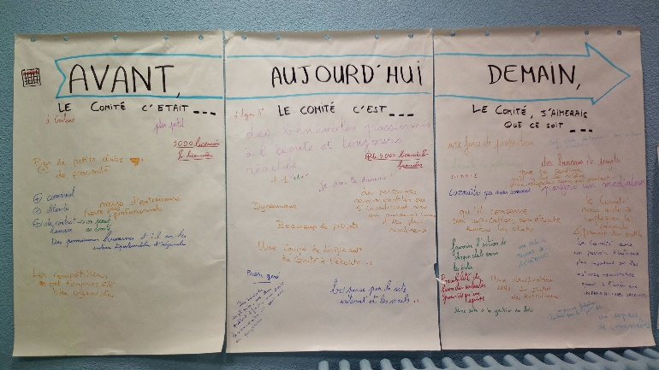

**I 9h30 : Accueil et Affichages collaboratifs**

Pendant l'accueil des participant-e-s, des **affichages collaboratifs,** préparés en amont par Scicabulle, ont permis de collecter les idées et représentations des participant-e-s concernant l’évolution du Comité : *Comment était-il avant, qu’est-il aujourd’hui, et comment aimerait-on qu’il soit demain* ?

|  |
| --- |
| Avant, le Comité c’était… |
| à Gerland - plus petit – 3000 licencié-e-s – plus de petits clubs de proximité – plus convivial, plus détendu, plus de contact humain – on passait au Comité (au lieu de s’envoyer un mail par ex) – moins voire pas d’entraineur-euse-s professionnel-le-s – les compétitions ont toujours été bien organisées |
| Aujourd’hui le Comité c’est… |
| A Lyon 3 – plus de 5000 licencié-e-s – des bénévoles passionné-e-s à l’écoute et toujours réactifs +++ - je viens le découvrir ! - des personnes remarquables qui s’investissent mais qui auraient besoin d’être plus nombreux – dynamique – beaucoup de projets – une équipe de dirigeants du Comité à l’écoute – bien géré – beaucoup de choses passent par le site internet et les mails + - des bénévoles impliqué-e-s, avec leurs qualités et défauts, mais dont la communication est sans doute en progression |
| Demain le Comité j’aimerais que ce soit… |
| Une force de proposition – les clubs soutiennent des actions du Comité – des lanceurs de projet – à l’écoute des adhérent-e-s – simple – plus d’interconnaissance – que ça continue, qu’il y ait la relève pour remplacer ceux qui partent – parfois un médiateur – le Comité nous aide à impliquer les parents en nous fournissant des outils (aider à faire et ne pas faire à la place de) – qu’il conserve son implication, son écoute envers les clubs – favorise l’action de chaque club envers les écoles – la possibilité de faire des ententes pour plus qu’une équipe – une aide à la gestion des clubs – une clarification nette du statut des entraineurs – une aide à trouver des entraineur-se-s – que le Comité ait un pouvoir d’influence plus important sur les instances administratives quant à l’accès aux infrastructures sportives – un espace de convivialité – un acteur fédérateur équitable pour les petits clubs. |

Ce qui ressort de ces affichages :

* Les participant-e-s ont été plus inspiré-e-s par l’avenir du Comité que par le passé, ce qui correspond bien à notre démarche, qui était de susciter des propositions pour demain. Il y a eu peu d’expression de regret du temps passé.
* Il y a une grande reconnaissance du travail effectué au sein du Comité, notamment par les bénévoles : son dynamisme, son implication, son écoute. La nécessité d’une relève est soulevée.
* Des premières propositions pour l’avenir émergent : plus d’interconnaissance, des outils mis à disposition (pour la gestion des clubs, pour impliquer les parents, pour trouver des entraineurs ou des infrastructures sportives par ex), etc.



**I 10h : Brise-glace**

Au démarrage du temps collectif, un temps de **brise-glace** a permis de faire connaissance avec deux ou trois personnes assises à côté de chacun-e et d’exprimer ses attentes de la journée :

* Serrer la main du voisin, lui dire son prénom et son humeur du jour
* Lever la main en réponse à des questions d’abord générales (moyen de transport utilisé, temps de déplacement pour venir, etc.) puis de plus en plus proches du sujet (j’ai déjà participé à une AG du Comité, je suis suffisamment informé sur ce que fait le Comité, je suis venu aujourd’hui avant tout pour apprendre/pour débattre/pour rencontrer des personnes/pour construire, etc.)

**I 10h10 : Brainstorming**

Puis le groupe s’est divisé en deux groupes, qui chacun a réalisé un brainstorming :

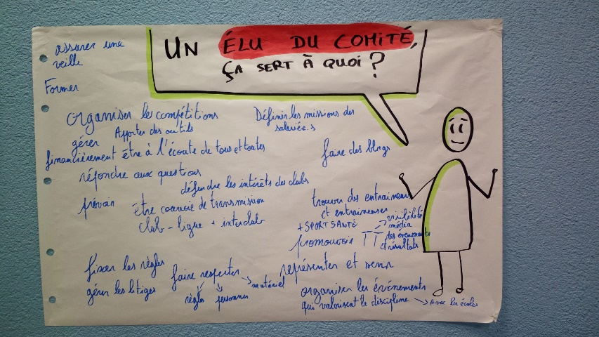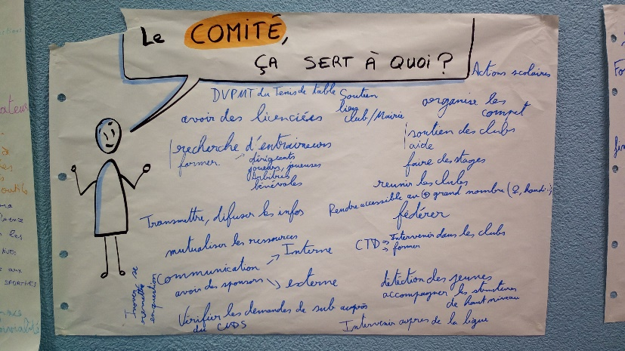

|  |
| --- |
| Le Comité ça sert à quoi? |
| Développer le tennis de table (TT) – Avoir des licencié-e-s – Réunir les clubs – Soutien, aide les clubs – Soutien au lien entre clubs et mairie – Recherche et formation des entraineur-se-s, dirigeants, joueur-se-s, arbitres, bénévoles – Transmettre, diffuser les informations, mutualiser les ressources – Communication interne et externe - Avoir des sponsors – Innover, se remettre en question – Vérifier les demandes de subventions auprès du CNDS – Actions scolaires – Organiser les compétitions – Faire des stages – Rendre accessible au plus grand nombre (femme, handicap...) |
| Un élu du Comité, ça sert à quoi ? |
| Assurer une veille – Former – Organiser les compétitions – Apporter des outils – Gérer financièrement – Être à l’écoute de tou-te-s – Répondre aux questions – Défendre les intérêts des clubs – Prévoir – Être courroie de transmission – Club-Ligue + interclubs – Fixer les règles – Gérer les litiges – Faire respecter les règles, les personnes, le matériel – Définir les missions des salarié-e-s – Faire des blagues – Trouver des entraineur-euse-s – Promouvoir le TT : visibilité média des évènements et résultats + sport santé – Représenter et sévir – Organiser les évènements qui valorisent la discipline > avec les écoles |

Puis on a rassemblé les deux groupes, on a fait une lecture des idées collectées dans chaque brainstorming, puis proposé à l’autre groupe de compléter. Les membres du Comité se sont levés afin d’être mieux identifiés, ont présenté le temps qu’ils consacrent à leur rôle d’élu, et ceux qui envisagent de quitter leur fonction d’élu lors des prochaines élections se sont manifestés.

**I** **10h30 : Débat en Abaques de Régnier**

En grand groupe, un temps de débat a suivi, à l’aide d’Abaques de Régnier : un éventail de papier de couleur permettant aux participant-e-s de se positionner par rapport à des phrases délibérément clivantes selon s’ils sont complètement d’accord/d’accord/pas vraiment d’accord/pas d’accord du tout).

Cela a permis d’identifier des points de désaccord potentiels et d’alimenter le débat.

« Le Comité doit favoriser certains clubs au détriment des autres »

Il ne faut pas que ça soit au détriment des autres clubs, le Comité doit être équitable dans son accompagnement. Mais c’est sûr qu’un gros club ne demande pas le même accompagnement qu’un petit club.

« Le Comité doit surtout passer du temps à accompagner les gros clubs »

Pas d’accord.

« Les elu.es sont là pour avantager leurs clubs. »

Non. Les élus n’ont pas comme volonté d’avantager leur club, mais en pratique les élus ont certaines informations plus tôt, etc. Après ça peut même avoir l’effet inverse, quand l’élu s’interdit de faire quoi que ce soit pour avantager son club.

« Le comité doit organiser plus d’événements promotionnels (championnat de France, top 12) »

Point de vus mitigés, il y a de tout.

Ça fait partie de la médiatisation pour attirer les jeunes, ça permet un retour sur investissement.

Ça permet d’exister auprès des villes départements et donc de gagner des subventions.

Mais ce n’est pas une évidence. Ça a un gros coût mais ça ne remplit pas les salles.

Ça profite surtout aux pongistes, ça fait venir des scolaires, ça fait découvrir le TT à d’autres. Ça crée de la médiatisation.

Pour attirer des licencié.es, il peut être intéressant de passer par les scolaires. Des événements à leur destination, des actions de terrain, des choses pratico-pratiques (donner les vieilles tables aux écoles par exemple). Le comité donne des aides pour renouveler les tables et les vielles sont données aux écoles.

« Le Comité devrait plus aider les clubs dans leurs projets locaux. »

Le Comité doit aider à la mutualisation entre les clubs.

Par exemple Gerland fait un travail auprès des écoles et des entreprises qui pourrait servir d’exemple pour les autres clubs.

« Le comité a besoin de salarié.es pour se développer. »

D’accord.

Nous en profitons pour présenter les salarié.es et leurs missions

« Il faut supprimer les salariés techniques pour baisser le prix de la licence. »

Non !

« Il faut supprimer les salarié-e-s développement pour baisser le prix de la licence. »

Non !

**I** **11h : Co-construction en petits groupes :** l’objectif était d’identifier des propositions qui pourraient constituer des feuilles de route pour le Comité à l’avenir. Nous avons réparti ces propositions sous différentes catégories :

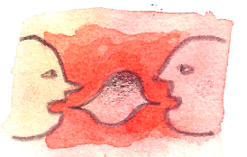*« Au Comité, qu’est-ce qu’on commence ? »*

*« Qu’est-ce qu’on développe ? »*

*« Qu’est-ce qu’on arrête ? »*

*« Qu’est-ce qu’on diminue ? »*

Puis les propositions ont été affichées et l’ensemble des participant-e-s était invité à aller voter pour les propositions qu’ils jugent prioritaires (le nombre de votes est marqué entre parenthèse) :

|  |  |
| --- | --- |
| Qu’est-ce qu’on commence ? | Qu’est-ce qu’on développe ? |
| * Boîte à outils pour les clubs, notamment les nouveaux présidents : formation, loi, subvention, emploi, entraineurs, compta, promo, veille (9) * Entente équipe 2 ou multiple possible au niveau du règlement (5) * Recréer le « Bernard Jeu » (4) * Partage d’expérience (bonnes ou mauvaises) (3) * Structurer la mutualisation d’entraineurs (3) * « Blabla Ping » : covoiturage entre clubs (2) * Aider les clubs à connaître et présenter un dossier de demande de subventions (Métropole, Département, Région) (1) * Détection chez les <18 ans (1) * Aide juridique/sensibilisation à la législation * Aide au projet sportif (formalisation) * Débats avec les clubs sur certaines thématiques * Réflexion sur le nombre de joueurs par équipes – changer les règles ? * Repartir sur un sponsor (partenaire matériel) au niveau local | * Favoriser les échanges interclubs/partage d’expériences (7) * Faciliter les relations scolaires (6) * Développer les compétitions (départementales) et attirer tu monde sur les compétitions (5) * Développer la licenciation et la pratique du TT (3) * Le ping féminin : avec les clubs, influencer la Fédé (3) * Un temps plein CTD (en se spécialisant, plusieurs salarié-e) (3) * Recherche d’entraineurs (3) * Rendre les compétitions de référence plus spectaculaire (animation) (2) * Gestion des entraineurs (1) * Communication avec les clubs (1) * Achats groupés (économies d’échelle) (1) * Référent du Comité par territoire auprès des clubs (lancé en AG 18/19) (1) * Communication, et diffusion des informations tournois * Compétitions spéciales (semaine/Gones/Coupe Rhône 2.0) * Rapprocher les dirigeants (par ex : évènement comme aujourd’hui) * Favoriser les mutualisations (joueur-euse-s) entre petits clubs * Le loisir > ping santé, seniors, rencontres inter-clubs |
| Qu’est-ce qu’on arrête ? | **Qu’est-ce qu’on diminue ?** |
|  | * Envisager de diminuer le nombre de journées de championnat par we   > Moins de we pris  > Moins d’équipes par poules   * Centraliser les actions du Comité |

Ces propositions sont rassemblées dans la carte mentale en pièce jointe.

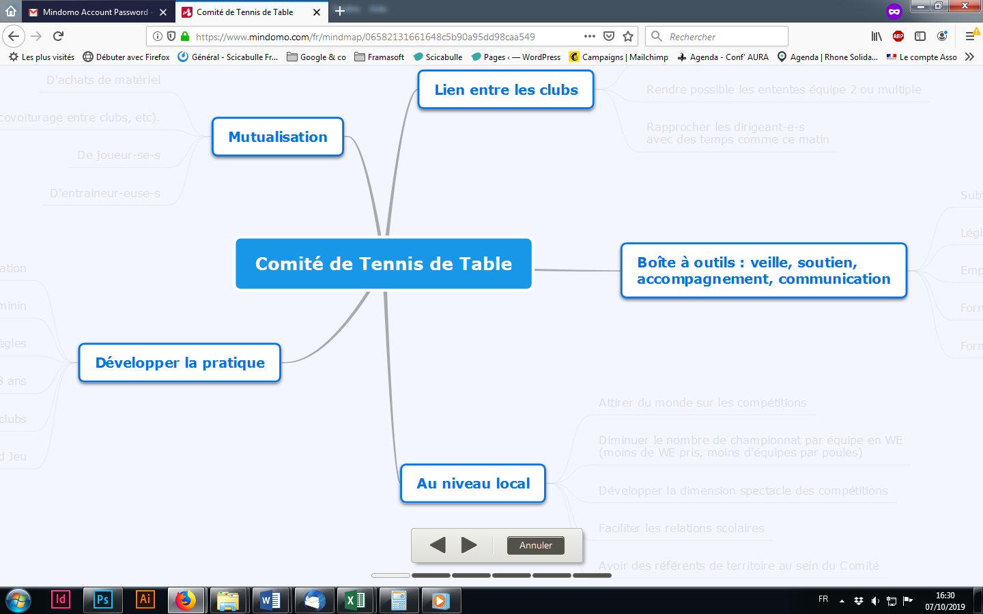

**I** **12h : Restitution**

Chaque animateur-trice a restitué succinctement les propositions de son groupe.

L’après-midi, ces propositions ont été présentées lors de l’Assemblée Générale, puis débattues. Elles semblent répondre aux besoins des clubs, néanmoins il reste à identifier les personnes désireuses de les porter en se présentant aux prochaines élections.

